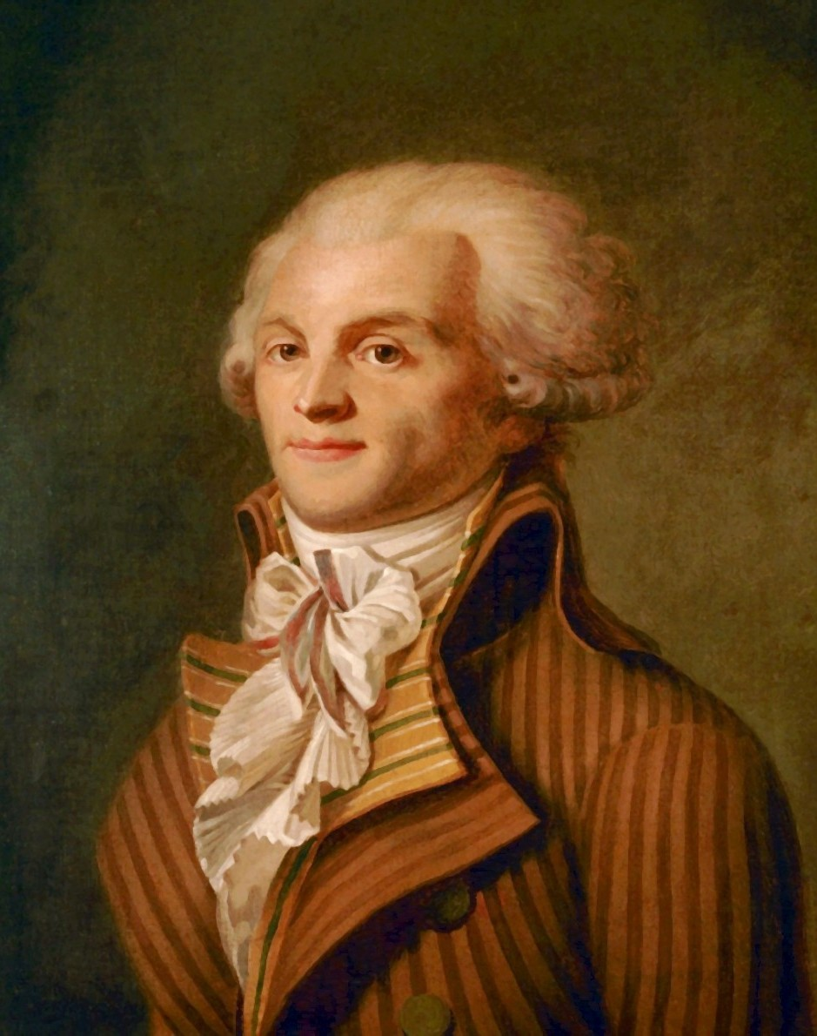
Entretien avec Maximilien de Robespierre!
1) Bonjour Monsieur de Robespierre! Merci de me recevoir! Comment allez-vous?
Je vais bien, merci! Après l’exécution de plus de 6000 personnes, je me sens bien mieux!
2) Euh... Ça vous arrive souvent de décapiter des gens?
Oui très souvent! (il s'exclame!) Il faut mater tous ces conspirateurs, ces assassins, ces ennemis de la République! D’ailleurs votre tête serait pas mal dans mon salon...
3) Désolé si je vous ai offusqué! Pouvez-vous me parler un peu de votre enfance?
Je suis né le 6 mai 1758 à Arras... Ma... ma mère est morte quand j’étais enfant (il fond l'armure et lâche quelques larmes...) et mon père nous a abandonnés (en colère) mes frères, mes sœurs et moi! Quelle honte!
4) Mais qui s'est occupé de vous alors?
Après mon abandon, j’ai été pris en charge par mon grand-père paternel. Heureusement qu'il était là!
5) Malgré ces difficultés, vous réalisez un belle ascension sociale, n'est-ce pas?
Oui! je suis avocat de métier! Je suis élu député du tiers-état aux Etats Généraux! Avec mon ami Danton, j'ai siégé à la Convention parmi les Montagnards!
6) Pouvez-vous nous expliquer pourquoi on vous surnomme l'incorrigible?
C'est évident Petit! (il s'emporte à nouveau!) On me surnomme ainsi car je suis intransigeant, rigoureux et ferme dans mes convictions! C'est le seul moyen de d'anéantir ces assassins qui déchirent notre patrie de l'intérieur!
7) Que pensez vous de ceux qui voudraient un retour de la monarchie?
(Fou de rage, il répond en hurlant!) jamais! Les royalistes vendéens sont des ennemis de la liberté! Ils sont aussi dangereux que les rois étrangers qui tentent de nous envahir! Louis XVI est décapité! vive la République!
8) Qu’avez-vous fait pour la Révolution française?
Beaucoup, je pense! Je suis très fier d'être l'instigateur principal de la Terreur grâce au Comité du Salut public!
9) Savez- vous que vous êtes surtout connu pour avoir décapité de nombreux citoyens?
(Très énervé!) Oh Petit! Écoutez-moi attentivement! vous commencez à m’agacer sérieusement! J’ai tué plus de 6000 personnes et je peux poursuivre si vous voyez ce que je veux dire... (il reprend sa hache...) Je vous accorde une dernière question!
10) Qui vous inspire toutes ces idées?
Je respecte les idées des Lumières notamment de Monsieur Rousseau! j’essaie d’aider les pauvres! Je soutiens les revendications démocratiques et sociales des sans- culottes! Je suis aussi pour l’abolition de l’esclavage, le droit de vote des personnes de couleurs… et bien sûr la peine de mort! Bon, assez de questions Petit! Sortez! j’ai encore du monde à voir... à moins que vous vouliez que je me défoule sur vous? (il sort une hache...).

